

**รายงานโครงงาน**

**วิชา Object-Oriented Programming**

**เกม Sudoku**

**จัดทำโดย**

**1. นายธัญธร จันทร์เรียง 58070058**

**2. นายธนชาติ อ่ำไร่ขิง 59070064**

**3. นายธชย อินวะษา 59070185**

**เสนอ**

**ผศ.ดร. ธนิศา นุ่นนนท์**

**รายงานฉบับนี้เป็นส่วนหนึ่งของรายวิชา**

**06016211 Object-Oriented Programming**

**สาขาเทคโนโลยีสารสนเทศ คณะเทคโนโลยีสารสนเทศ**

**สถาบันเทคโนโลยีพระจอมเกล้าเจ้าคุณทหารลาดกระบัง**

**ภาคเรียนที่ 1 ปีการศึกษา 2561**

**บทคัดย่อ**

ปัจจุบันเทคโนโลยีได้เข้ามามีบทบาทในชีวิตประจำวันมากขึ้น ไม่ว่าจะเป็นทั้งด้านการทำงาน ด้านการทำธุรกรรมต่างๆ ด้านการเรียน รวมไปถึงด้านความบันเทิงเพื่อผ่อนคลายความเครียดและความเหนื่อยล้า ทำให้มีการการพัฒนาแอปพลิเคชั่น และเกมต่างๆบนคอมพิวเตอร์ขึ้นมาอย่างมากมาย ผู้จัดทำจึงมีความคิดที่อยากจะพัฒนาเกมที่ให้ทั้งความสนุกเพลินเพลิน ช่วยผ่อนคลายความเครียด รวมไปถึงช่วยในการพัฒนากระบวนการทางด้านความคิด สมาธิ และสติปัญญา จึงเกิดเป็นโครงงานชิ้นนี้ขึ้นมา

ผู้จัดทำ

**สารบัญ**

**เรื่อง หน้า**

**บทคัดย่อ 2**

**บทที่ 1 บทนำ 4**

ที่มาและความสำคัญของโครงงาน  **4**

วัตถุประสงค์ของโครงงาน  **4**

ขอบเขตการศึกษาค้นคว้า  **4**

ประโยชน์ที่คาดว่าจะได้รับ **4**

**บทที่ 2 ทฤษฎีที่เกี่ยวข้อง 5**

เกม Sudoku **5**

ภาษาจาวา **6**

**บทที่ 3 วิธีการดำเนินการ 7**

เครื่องมือที่ใช้ในการจัดทำ  **7**

ขั้นตอนการจัดทำโครงงาน **7**หลักการทำงานของเกม **7**

วิธีการเล่นเกม **8**

**บทที่ 4 ผลการดำเนินงาน 13**

ผลการดำเนินงาน  **13**

การนำไปใช้  **13**

**บทที่ 5 สรุปผลและข้อเสนอแนะ 14**

ผลที่ได้รับ **14**

ปัญหาและอุปสรรค **14**

ข้อเสนอแนะและแนวทางในการพัฒนา **14**

**อ้างอิง 15**

**ภาคผนวก 16**

**บทที่ 1**

**บทนำ**

**ที่มาและความสำคัญของโครงงาน**

เมื่อคอมพิวเตอร์เข้ามาเป็นส่วนหนึ่งในชีวิตประจำวันมากขึ้น ทำให้มีการพัฒนาเกม และแอพพลิเคชั่นต่างๆ เพิ่มมากขึ้นเช่นกัน คณะผู้จัดทำจึงเล็งเห็นว่าสามารถนำความรู้ที่ได้จากการเรียนในวิชา Object-Oriented Programming มาพัฒนาเกมที่เล่นง่าย และมีความสนุกสนาน เพื่อเป็นทางเลือกให้แก่ผู้ใช้งาน และผู้ที่สนใจต่อไป

**วัตถุประสงค์ของโครงงาน**

1. เพื่อนำความรู้เบื้องต้นจากภาษาจาวา และหลักการของ Object-Oriented Programming

มาประยุกต์ใช้ และต่อยอดในการพัฒนาเกม

1. เพื่อพัฒนาเกมที่มีความสนุกสนานเพลิดเพลิน แถมยังช่วยในการพัฒนากระบวนการคิด
2. ช่วยให้รู้จักการแก้ปัญหาอย่างเป็นระบบ และเป็นขั้นเป็นตอน

**ขอบเขตการศึกษาค้นคว้า**

* ภาษาที่ใช้ในการพัฒนาคือ ภาษาจาวา
* ศึกษาเพิ่มเติมในส่วนของโปรแกรม Eclipse และ Adobe Photoshop

**ประโยชน์ที่คาดว่าจะได้รับ**

* มีทักษะในการคิด เขียน วิเคราะห์และจัดการกับปัญหา ในการเขียนอัลกอริทึมของภาษาจาวาเพิ่มมากขึ้น รวมทั้งเข้าใจหลักการของ Object-Oriented Programming มากขึ้น
* เกมที่สร้างขึ้นมามีความสนุกสนานเพลิดเพลิน ช่วยผ่อนคลายความเครียดได้
* มีการซึมซับ และรู้จักการแก้ปัญหาอย่างเป็นระบบ และเป็นขั้นเป็นตอน

**บทที่ 2**

**ทฤษฎีที่เกี่ยวข้อง**

ในการจัดทำโครงงานเรื่อง เกม Sudoku ในครั้งนี้ ผู้จัดทำได้มีการศึกษาข้อมูลสำหรับนำมาจัดทำโครงงานดังนี้

1. เกม Sudoku (ลักษณะของเกม , กติกาและวิธีการเล่น)
2. ภาษา Java

**เกม Sudoku**

Sudoku อ่านออกเสียง “ซู – โด – กุ” คือเกมปริศนาตารางตัวเลข ที่ผู้เล่นจะต้องเติมตัวเลขลงในช่องว่างของตาราง โดยจะต้องใช้ตัวเลข ไม่ให้ซ้ำกัน และใช้ตัวเลขแต่ละตัวได้เพียงครั้งเดียวเท่านั้น ทั้งในทุกแถวของแนวตั้ง แนวนอน ผู้เล่นจะต้องใช้หลักเหตุและผลหรือตรรกะ (logic) ในการไขปริศนานี้โดยดูจากข้อมูลตัวเลขที่ให้มา

วิธีการเล่น ผู้เล่นต้องเลือกใส่ หมายเลขตั้งแต่ เลข 1 ถึงเลข 9 สำหรับตาราง 9 × 9 ช่อง และเลข 1 ถึงเลข 16 สำหรับตาราง 16 × 16 ช่อง โดยมีเงื่อนไขว่าในแต่ละแถวและแต่ละหลักตัวเลขต้องไม่ซ้ำกัน ตารางซูโดะกุที่มี 9 × 9 ช่องจะประกอบจากตารางย่อย 9 ตาราง ในลักษณะ 3 × 3 แบ่งแยกกันโดยเส้นหนา และในแต่ละตารางย่อยจะต้องมีตัวเลข 1 ถึง 9 เช่นเดียวกัน ส่วนตาราง 16 × 16 ก็จะประกอบด้วยตาราง 9 ตารางเช่นกันแต่ภายในจะมีตารางย่อยเป็น 4 × 4 ช่องและในตารางต้องมีเลข 1 ถึงเลข 16 เช่นเดียวกัน

**ภาษาจาวา**

Java เป็นภาษาที่ใช้ในการเขียนคำสั่งสั่งงานคอมพิวเตอร์ ซึ่งพัฒนาขึ้นโดยบริษัท ซันไมโครซิสเต็มส์ จำกัด (Sun Microsystems Inc.) ในปี ค.ศ. 1991 เป็นส่วนหนึ่งของโครงการวิจัยเพื่อพัฒนาซอฟต์แวร์ สำหรับอุปกรณ์อิเล็กทรอนิคส์ต่างๆ เช่น โทรทัศน์ โทรศัพท์มือถือ โดยมีเป้าหมายการทำงานเชื่อมต่อกับอุปกรณ์ฮาร์ดแวร์ต่างๆ ได้อย่างกว้างขวาง และมีประสิทธิภาพ ใช้เวลาน้อย รวดเร็วในการพัฒนาโปรแกรม และสามารถเชื่อมต่อไปยังแพล็ตฟอร์ม (Platform) อื่นๆ ได้ง่าย  Java เป็นภาษาสำหรับเขียนโปรแกรมภาษาหนึ่งที่มีลักษณะสนับสนุนการเขียนโปรแกรมเชิงวัตถุ (OOP : Object-Oriented Programming) ที่ชัดเจน โปรแกรมต่างๆ ถูกสร้างภายในคลาส (Class) โปรแกรมเหล่านั้นเรียกว่า Method หรือ Behavior โดยปกติจะเรียกแต่ละ Class ว่า Object โดยแต่ละ Object มีพฤติกรรมมากมาย โปรแกรมที่สมบูรณ์จะเกิดจากหลาย Object หรือหลาย Class มารวมกัน โดยแต่ละ Class จะมี Method หรือ Behavior แตกต่างกันไป

**บทที่ 3**

**วิธีการดำเนินการ**

**เครื่องมือที่ใช้ในการจัดทำ**

* Eclipse
* Adobe Photoshop

**ขั้นตอนการดำเนินงาน**

1. วางแผน ระดมความคิด สรุป โครงงานที่จัดทำ

2. ศึกษาเครื่องมือในการจัดทำโครงงาน อาทิ เช่น Lib GDX

3. เขียนผังงาน

4. สรุปขอบเขตและภาพรวม

5. ลงมือดำเนินงานที่ได้รับมอบหมาย

**หลักการทำงานของเกม**

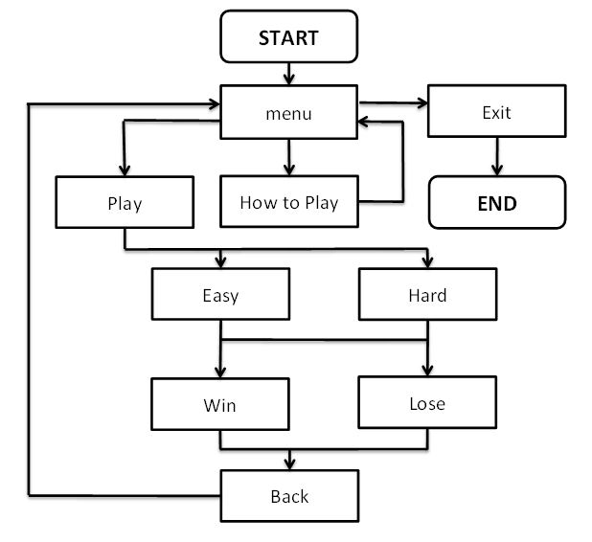

**วิธีการเล่นเกม**

1.กดเปิดเกม

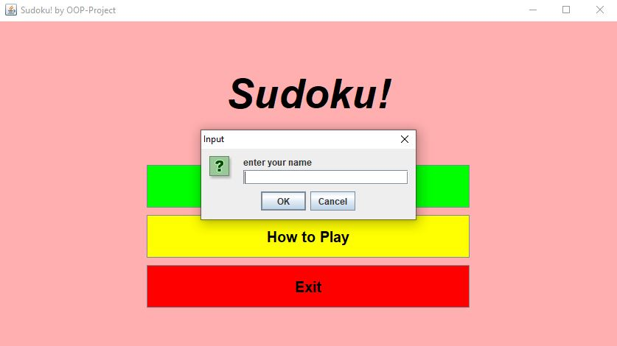2.เมื่อเปิดตัวเกมขึ้นมา หน้าแรกจะให้ใส่ชื่อผู้เล่น

3.หลังจากใส่ชื่อผู้เล่นเสร็จ สามารถเลือกกด Play เพื่อเริ่มเล่น หรือHow to Play เพื่อดูวิธีการเล่น หรือ Exit เพื่อออกจากเกม

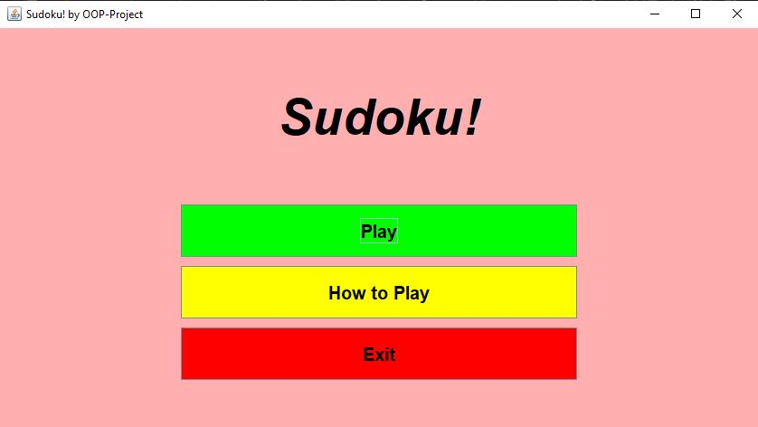

4.หากเลือกกด How to Play จะแสดงหน้าต่างวิธีการเล่นเกม บอกวิธีการเล่นเกม และหากกด Back **จะ**ย้อนกลับไปหน้าแรก

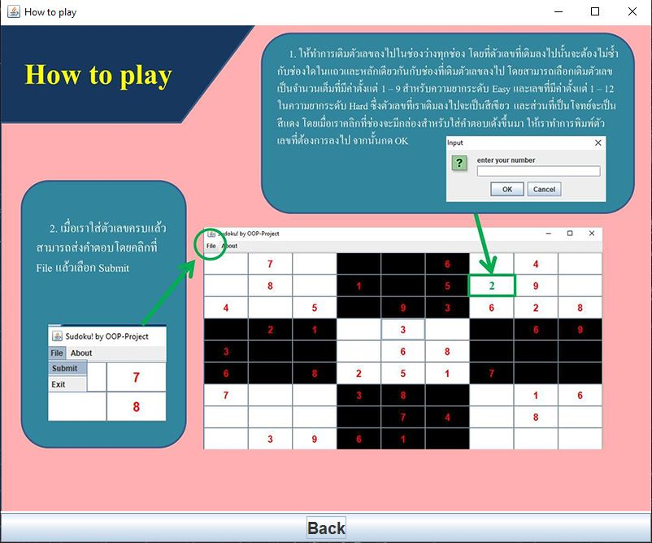

5.หากเลือกกด Play จะแสดงหน้าต่าง Select Level ซึ่งภายในเกมจะมีให้เลือกระดับความ ยากง่าย 2 ระดับ คือ ง่าย (Easy) และยาก (Hard)

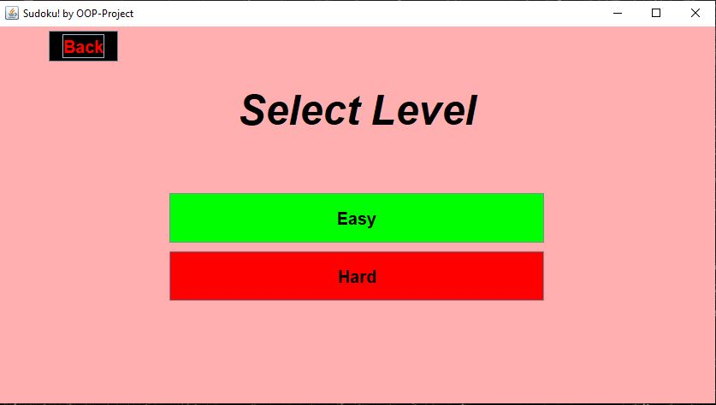

6. เมื่อเลือกระดับแล้วก็จะเข้าสู่หน้าเล่นเกมโดยเกมจะสุ่มตัวเลขมาให้ ผู้เล่นจะต้องเติมตัวเลขลงในช่องว่างของตาราง โดยจะต้องใช้ตัวเลข ไม่ให้ซ้ำกัน และใช้ตัวเลขแต่ละตัวได้เพียงครั้งเดียวเท่านั้น ทั้งในทุกแถวของแนวตั้ง แนวนอน ผู้เล่นจะต้องใช้หลักเหตุและผลหรือตรรกะ (logic) ในการไขปริศนานี้โดยดูจากข้อมูลตัวเลขที่ให้มา และจะมีเวลาที่ใช้ไปทั้งหมดจนกว่าจะจบเกม

7. หากผู้เล่นเลือกระดับง่าย (Easy) ผู้เล่นต้องเลือกใส่ หมายเลขตั้งแต่ เลข 1 ถึงเลข 9 โดยมีเงื่อนไขว่าในแต่ละแถวและแต่ละหลักตัวเลขต้องไม่ซ้ำกัน ตารางซูโดะกุที่มี 9 × 9 ช่องจะประกอบจากตารางย่อย 9 ตาราง ในลักษณะ 3 × 3 แบ่งแยกกันโดยเส้นหนา และในแต่ละตารางย่อยจะต้องมีตัวเลข 1 ถึง 9 เมื่อผู้เล่นกดช่องที่จะใส่เลข จะแสดงปอปอัพขึ้นมาให้ใส่ตัวเลข

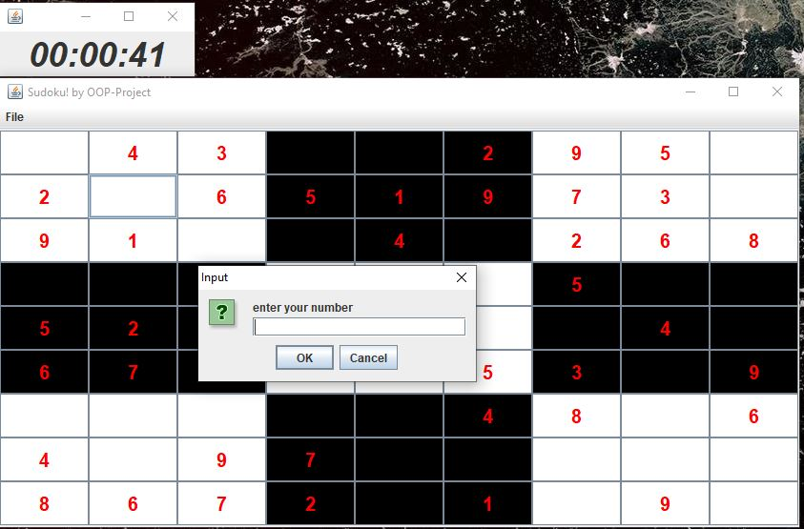

8.หากผู้เล่นเลือกระดับยาก (Hard) ผู้เล่นต้องเลือกใส่ หมายเลขตั้งแต่ เลข 1 ถึงเลข 16 โดยมีเงื่อนไขว่าในแต่ละแถวและแต่ละหลักตัวเลขต้องไม่ซ้ำกัน ตารางซูโดะกุที่มี 16× 16 ช่องจะประกอบจากตารางย่อย 9 ตาราง ในลักษณะ 4 × 4 แบ่งแยกกันโดยเส้นหนา และในแต่ละตารางย่อยจะต้องมีตัวเลข 1 ถึง 16 เมื่อผู้เล่นกดช่องที่จะใส่เลข จะแสดงปอปอัพขึ้นมาให้ใส่ตัวเลข

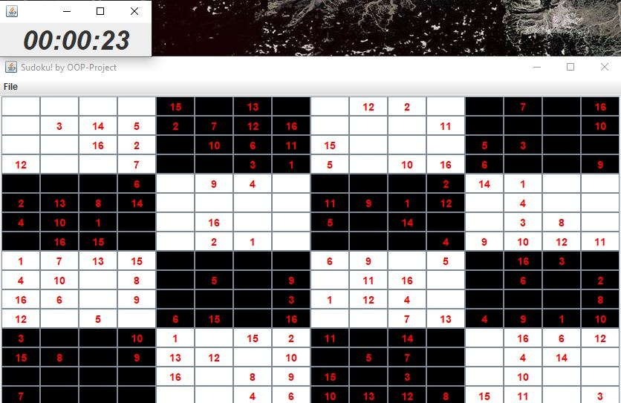

9.เมื่อผู้เล่นใส่ตัวเลขจนครบแล้ว ให้กดเมนู File >> Submit

10.หากผู้เล่นชนะ จะแสดงดังภาพ

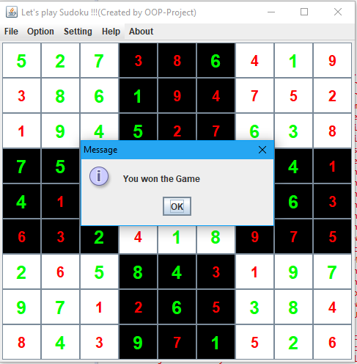

11.หาผู้เล่นแพ้ จะแสดงดังภาพ

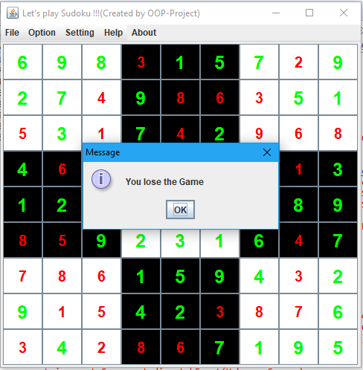

**บทที่ 4**

**ผลการดำเนินงาน**

**ผลการดำเนินงาน**

จากการศึกษากระบวนการและวิธีการทั้งหมดที่กล่าวมาข้างต้น ทำให้ผู้จัดทำสามารถดำเนินงานได้ตามแผนงานที่วางไว้ และได้เกม Sudoku ที่มีความสนุกสนานน่าเล่นตามที่วางเป้าหมายไว้

**การนำไปใช้**

เกมที่ได้สามารถใช้งานได้จริง เล่นได้จริง และมีความสนุกสนามเพลิดเพลินตามที่หวัง

**บทที่ 5**

**สรุปผลและข้อเสนอแนะ**

**ผลที่ได้รับ**

1. ได้เรียนรู้วิธีการสร้างเกมโดยภาษาจาวา หลักการของ Object-Oriented Programming และไลบารีอื่นๆ จากการสืบค้นเพิ่มเติม
2. ผู้เล่นได้เล่นเกมที่สนุกสนานเพลิดเพลิน
3. เกมที่ได้ช่วยให้รู้จักการวางแผน และดำเนินการแก้ปัญหาอย่างเป็นขั้นเป็นตอน

**ปัญหาและอุปสรรค**

* มีการเปลี่ยนแปลงเนื้อหาโครงงาน ทำให้เวลาในการทำงานเหลือน้อยลง
* ความรู้และความเชี่ยวชาญในการเขียนโปรแกรมยังมีข้อบกพร่องอยู่บ้าง ทำให้ทำงานได้ช้ากว่าที่ควรจะเป็น
* ใช้เวลาในการศึกษาเพิ่มเติมเกี่ยวกับการเขียนโปรแกรมเยอะพอสมควร

**ข้อเสนอแนะและแนวทางในการพัฒนา**

* ยังไม่สามารถเล่นผ่าน Smart Phone ได้
* Level ที่มีให้เลือกเล่นน้อย
* อยากให้มีเกมในรูปแบบอื่นที่คล้ายกันรวมอยู่ด้วย เช่นเกมเติมคำ

**อ้างอิง**

blog.dechathon.com เกม Sudoku และวิธีการเล่น

stackoverflow.com กระบวนการคิด และหลักการเขียนโปรแกรมด้วยภาษา Java

**ภาคผนวก**

import java.awt.*;

import java.awt.event.*;

import javax.swing.*;

public class Main implements ActionListener {

private JFrame frame;

private JPanel main, panel, btPanel, left, right, bottom;

private JButton play, exit, tutorial, back;

private JLabel name;

private static String player;

public Main() {

frame = new JFrame("Sudoku! by OOP-Project");

main = new JPanel(new BorderLayout());

panel = new JPanel(new GridLayout(2, 1));

btPanel = new JPanel(new GridLayout(3, 1, 10, 10));

left = new JPanel();

right = new JPanel();

bottom = new JPanel();

play = new JButton("Play");

exit = new JButton("Exit");

tutorial = new JButton("How to Play");

name = new JLabel("Sudoku!");

play.addActionListener(this);

tutorial.addActionListener(this);

exit.addActionListener(this);

name.setFont(new Font("ARIALBD", Font.ITALIC | Font.BOLD, 56));

name.setForeground(Color.black);

name.setHorizontalAlignment(SwingConstants.CENTER);

panel.setBackground(Color.pink);

btPanel.setBackground(Color.pink);

main.setBackground(Color.pink);

left.setBackground(Color.pink);

right.setBackground(Color.pink);

bottom.setBackground(Color.pink);

play.setFont(new Font("ARIALBD", Font.BOLD, 20));

play.setForeground(Color.black);

play.setBackground(Color.green);

tutorial.setFont(new Font("ARIALBD", Font.BOLD, 20));

tutorial.setForeground(Color.black);

tutorial.setBackground(Color.yellow);

exit.setFont(new Font("ARIALBD", Font.BOLD, 20));

exit.setForeground(Color.black);

exit.setBackground(Color.red);

btPanel.add(play);

btPanel.add(tutorial);

btPanel.add(exit);

panel.add(name);

panel.add(btPanel);

left.setPreferredSize(new Dimension(200, 480));

right.setPreferredSize(new Dimension(200, 480));

bottom.setPreferredSize(new Dimension(854, 50));

main.add(panel, BorderLayout.CENTER);

main.add(left, BorderLayout.WEST);

main.add(right, BorderLayout.EAST);

main.add(bottom, BorderLayout.SOUTH);

frame.add(main);

frame.setSize(854, 480);

frame.setLocationRelativeTo(null);

frame.setVisible(true);

}

public static String getName() {

return player;

}

public void setName() {

while(true) {

player = "";

if(player.equals("")) {

String inp = JOptionPane.showInputDialog(null, "enter your name");

if(inp != null && inp.length() >= 1) {

player = inp;

break;

}

}

}

}

public void actionPerformed(ActionEvent ev) {

String cmd = ev.getActionCommand();

if(cmd.equals("Play")) {

new Level();

frame.dispose();

}

else if(cmd.equals("How to Play")) {

new HowtoPlay();

frame.dispose();

}

else if(cmd.equals("Exit")) {

System.exit(0);

}

}

public static void main(String[] args) {

// HowtoPlay gui = new HowtoPlay();

// gui.setDefaultCloseOperation(JFrame.EXIT_ON_CLOSE);

// gui.setVisible(true);

// gui.pack();

// gui.setTitle("How to Play!!!");

new Main().setName();

}

}

import java.util.*;

class Logic {

int[][] blockS = {{ 4, 3, 5, 8, 7, 6, 1, 2, 9 }, { 8, 7, 6, 2, 1, 9, 3, 4, 5 },

{ 2, 1, 9, 4, 3, 5, 7, 8, 6 }, { 5, 2, 3, 6, 4, 7, 8, 9, 1 }, { 9, 8, 1, 5, 2, 3, 4, 6, 7 },

{ 6, 4, 7, 9, 8, 1, 2, 5, 3 }, { 7, 5, 4, 1, 6, 8, 9, 3, 2 }, { 3, 9, 2, 7, 5, 4, 6, 1, 8 },

{ 1, 6, 8, 3, 9, 2, 5, 7, 4 }}; //set number 1-9 for each box

Random R_num = new Random(); // random numbers to exchange rows

Random Grid_R_num = new Random();

Random R_exnum = new Random();

Random H_Rnum = new Random();

int firstrow, secondrow, firstcol, secondcol, firstgrid, secondgrid, gc = 0;

int carry[] = new int[9];

int blockh[][] = new int[9][9];

int blockc[][] = new int[9][9];

int[][] generate() { //switching the rows

int x = 10 + R_num.nextInt(10);

for (int y = 0; y < x; y++) {

for (int a = 0; a < 3; a++) {

if (a == 0) {

firstrow = R_num.nextInt(3);

secondrow = R_num.nextInt(3);

}

else if (a == 1) {

firstrow = 3 + R_num.nextInt(3);

secondrow = 3 + R_num.nextInt(3);

}

else if (a == 2) {

firstrow = 6 + R_num.nextInt(3);

secondrow = 6 + R_num.nextInt(3);

}

for (int i = 0; i < 9; i++) {

carry[i] = blockS[firstrow][i];

blockS[firstrow][i] = blockS[secondrow][i];

blockS[secondrow][i] = carry[i];

}

}

// switching the rows complete

for (int a = 0; a < 3; a++) { // switching the column

if (a == 0) {

firstcol = R_num.nextInt(3);

secondcol = R_num.nextInt(3);

}

else if (a == 1) {

firstcol = 3 + R_num.nextInt(3);

secondcol = 3 + R_num.nextInt(3);

}

else if (a == 2) {

firstcol = 6 + R_num.nextInt(3);

secondcol = 6 + R_num.nextInt(3);

}

for (int i = 0; i < 9; i++) {

carry[i] = blockS[i][firstcol];

blockS[i][firstcol] = blockS[i][secondcol];

blockS[i][secondcol] = carry[i];

}

}

}

// Switchicng the column complete

// Switchicng the grids

firstgrid = 1 + Grid_R_num.nextInt(3);

secondgrid = 1 + Grid_R_num.nextInt(3);

if ((firstgrid == 1 && secondgrid == 2) || (firstgrid == 2 && secondgrid == 1)) {

for (int i = 0; i < 3; i++)

for (int j = 0; j < 9; j++) {

carry[j] = blockS[i][j];

blockS[i][j] = blockS[i + 3][j];

blockS[i + 3][j] = carry[j];

}

} else if ((firstgrid == 2 && secondgrid == 3) || (firstgrid == 3 && secondgrid == 2)) {

for (int i = 3; i < 6; i++)

for (int j = 0; j < 9; j++) {

carry[j] = blockS[i][j];

blockS[i][j] = blockS[i + 3][j];

blockS[i + 3][j] = carry[j];

}

} else if ((firstgrid == 1 && secondgrid == 3) || (firstgrid == 3 && secondgrid == 1)) {

for (int i = 0; i < 3; i++)

for (int j = 0; j < 9; j++) {

carry[j] = blockS[i][j];

blockS[i][j] = blockS[i + 6][j];

blockS[i + 6][j] = carry[j];

}

}

// Switching complete of tow grids

int firstnum, secondnum, shuffle; // suffling the puzzle

shuffle = 3 + R_num.nextInt(6);

for (int k = 0; k < shuffle; k++) {

firstnum = 1 + R_exnum.nextInt(9);

secondnum = 1 + R_exnum.nextInt(9);

for (int i = 0; i < 9; i++)

for (int j = 0; j < 9; j++) {

if (blockS[i][j] == firstnum) {

blockS[i][j] = secondnum;

continue;

}

if (blockS[i][j] == secondnum) blockS[i][j] = firstnum;

}

}

return blockS;

}

int[][] save() { // will save the complete puzzle

if (gc == 0) blockc = generate();

gc = 1;

return blockc;

}

int[][] hide() { // will hide number of puzzle

for (int i = 0; i < 9; i++)

for (int j = 0; j < 9; j++)

blockh[i][j] = blockc[i][j];

int row, column, hidingnum;

hidingnum = 50 + R_num.nextInt(10);

for (int i = 0; i < hidingnum; i++) {

row = H_Rnum.nextInt(9);

column = H_Rnum.nextInt(9);

blockh[row][column] = 0;

}

return blockh;

}

}

import java.util.Random;

class LogicHard {

int[][] blockS = {{13, 1, 4, 14, 11, 16, 10, 9, 3, 6, 2, 12, 7, 8, 5, 15},

{16, 9, 10, 6, 5, 7, 12, 13, 14, 15, 8, 4, 11, 2, 3, 1},

{15, 12, 11, 2, 6, 3, 4, 8, 16, 7, 1, 5, 13, 14, 9, 10},

{3, 7, 8, 5, 1, 2, 14, 15, 10, 9, 11, 13, 4, 6, 12, 16},

{2, 14, 6, 1, 9, 5, 7, 4, 15, 13, 3, 16, 10, 11, 12, 8},

{9, 4, 7, 15, 10, 11, 1, 3, 8, 14, 6, 12, 13, 16, 5, 2},

{8, 13, 5, 16, 14, 2, 6, 12, 7, 4, 10, 11, 9, 1, 3, 15},

{12, 11, 3, 10, 16, 15, 13, 8, 2, 5, 9, 1, 7, 4, 6, 14},

{1, 7, 9, 10, 8, 2, 14, 13, 4, 15, 16, 6, 5, 12, 11, 3},

{15, 5, 11, 14, 1, 12, 9, 7, 2, 3, 13, 8, 6, 10, 4, 16},

{4, 8, 16, 3, 10, 5, 15, 6, 1, 11, 12, 7, 2, 9, 13, 14},

{6, 13, 2, 12, 11, 3, 16, 4, 14, 10, 5, 9, 8, 1, 15, 7},

{14, 3, 13, 7, 16, 9, 8, 5, 6, 10, 15, 11, 12, 4, 1, 2},

{4, 6, 16, 10, 12, 1, 15, 11, 7, 13, 2, 5, 3, 8, 14, 9},

{11, 15, 8, 9, 3, 10, 2, 4, 12, 16, 14, 1, 5, 6, 7, 13},

{5, 12, 1, 2, 13, 14, 7, 6, 9, 8, 4, 3, 15, 16, 10, 11}}; //set number 1-9 for each box

Random R_num = new Random(); // random numbers to exchange rows

Random Grid_R_num = new Random();

Random R_exnum = new Random();

Random H_Rnum = new Random();

int firstrow, secondrow, firstcol, secondcol, firstgrid, secondgrid, gc = 0;

int carry[] = new int[16];

int blockh[][] = new int[16][16];

int blockc[][] = new int[16][16];

int[][] generate() { //switching the rows

int x = 17 + R_num.nextInt(17);

for (int y = 0; y < x; y++) {

for (int a = 0; a < 4; a++) {

if (a == 0) {

firstrow = R_num.nextInt(4);

secondrow = R_num.nextInt(4);

}

else if (a == 1) {

firstrow = 4 + R_num.nextInt(4);

secondrow = 4 + R_num.nextInt(4);

}

else if (a == 2) {

firstrow = 8 + R_num.nextInt(4);

secondrow = 8 + R_num.nextInt(4);

}

else if (a == 3) {

firstrow = 12 + R_num.nextInt(4);

secondrow = 12 + R_num.nextInt(4);

}

for (int i = 0; i < 16; i++) {

carry[i] = blockS[firstrow][i];

blockS[firstrow][i] = blockS[secondrow][i];

blockS[secondrow][i] = carry[i];

}

}

// switching the rows complete

for (int a = 0; a < 4; a++) { // switching the column

if (a == 0) {

firstcol = R_num.nextInt(4);

secondcol = R_num.nextInt(4);

}

else if (a == 1) {

firstcol = 4 + R_num.nextInt(4);

secondcol = 4 + R_num.nextInt(4);

}

else if (a == 2) {

firstcol = 8 + R_num.nextInt(4);

secondcol = 8 + R_num.nextInt(4);

}

else if (a == 3) {

firstcol = 12 + R_num.nextInt(4);

secondcol = 12 + R_num.nextInt(4);

}

for (int i = 0; i < 16; i++) {

carry[i] = blockS[i][firstcol];

blockS[i][firstcol] = blockS[i][secondcol];

blockS[i][secondcol] = carry[i];

}

}

}

// Switchicng the column complete

// Switching the grids

firstgrid = 1 + Grid_R_num.nextInt(4);

secondgrid = 1 + Grid_R_num.nextInt(4);

if ((firstgrid == 1 && secondgrid == 2) || (firstgrid == 2 && secondgrid == 1)) {

for (int i = 0; i < 4; i++)

for (int j = 0; j < 16; j++) {

carry[j] = blockS[i][j];

blockS[i][j] = blockS[i + 4][j];

blockS[i + 4][j] = carry[j];

}

} else if ((firstgrid == 2 && secondgrid == 3) || (firstgrid == 3 && secondgrid == 2)) {

for (int i = 4; i < 8; i++)

for (int j = 0; j < 16; j++) {

carry[j] = blockS[i][j];

blockS[i][j] = blockS[i + 4][j];

blockS[i + 4][j] = carry[j];

}

} else if ((firstgrid == 3 && secondgrid == 4) || (firstgrid == 4 && secondgrid == 3)) {

for (int i = 8; i < 12; i++)

for (int j = 0; j < 16; j++) {

carry[j] = blockS[i][j];

blockS[i][j] = blockS[i + 4][j];

blockS[i + 4][j] = carry[j];

}

} else if ((firstgrid == 1 && secondgrid == 3) || (firstgrid == 3 && secondgrid == 1)) {

for (int i = 0; i < 4; i++)

for (int j = 0; j < 16; j++) {

carry[j] = blockS[i][j];

blockS[i][j] = blockS[i + 8][j];

blockS[i + 8][j] = carry[j];

}

} else if ((firstgrid == 2 && secondgrid == 4) || (firstgrid == 4 && secondgrid == 2)) {

for (int i = 4; i < 8; i++)

for (int j = 0; j < 16; j++) {

carry[j] = blockS[i][j];

blockS[i][j] = blockS[i + 8][j];

blockS[i + 8][j] = carry[j];

}

}

// Switching complete of tow grids

int firstnum, secondnum, shuffle; // suffling the puzzle

shuffle = 4 + R_num.nextInt(8);

for (int k = 0; k < shuffle; k++) {

firstnum = 1 + R_exnum.nextInt(16);

secondnum = 1 + R_exnum.nextInt(16);

for (int i = 0; i < 16; i++)

for (int j = 0; j < 16; j++) {

if (blockS[i][j] == firstnum) {

blockS[i][j] = secondnum;

continue;

}

if (blockS[i][j] == secondnum) blockS[i][j] = firstnum;

}

}

return blockS;

}

int[][] save() { // will save the complete puzzle

if (gc == 0) blockc = generate();

gc = 1;

return blockc;

}

int[][] hide() { // will hide number of puzzle

for (int i = 0; i < 16; i++)

for (int j = 0; j < 16; j++)

blockh[i][j] = blockc[i][j];

int row, column, hidingnum;

hidingnum = 158 + R_num.nextInt(17);

for (int i = 0; i < hidingnum; i++) {

row = H_Rnum.nextInt(16);

column = H_Rnum.nextInt(16);

blockh[row][column] = 0;

}

return blockh;

}

}

import java.awt.*;

import java.awt.event.*;

import javax.swing.*;

public class Level implements ActionListener {

private JFrame frame;

private JPanel main, panel, btPanel, left, right, bottom;

private JButton easy, hard, back;

private JLabel name;

public Level() {

frame = new JFrame("Sudoku! by OOP-Project");

main = new JPanel(new BorderLayout());

panel = new JPanel(new GridLayout(2, 1));

btPanel = new JPanel(new GridLayout(3, 1, 10, 10));

left = new JPanel();

right = new JPanel();

bottom = new JPanel();

easy = new JButton("Easy");

hard = new JButton("Hard");

back = new JButton("Back");

name = new JLabel("Select Level");

panel.setBackground(Color.pink);

btPanel.setBackground(Color.pink);

main.setBackground(Color.pink);

left.setBackground(Color.pink);

right.setBackground(Color.pink);

bottom.setBackground(Color.pink);

name.setFont(new Font("ARIALBD", Font.ITALIC | Font.BOLD, 48));

name.setForeground(Color.black);

name.setHorizontalAlignment(SwingConstants.CENTER);

easy.setFont(new Font("ARIALBD", Font.BOLD, 20));

easy.setForeground(Color.black);

easy.setBackground(Color.green);

hard.setFont(new Font("ARIALBD", Font.BOLD, 20));

hard.setForeground(Color.black);

hard.setBackground(Color.red);

back.setForeground(Color.red);

back.setBackground(Color.black);

back.setFont(new Font("ARIALBD", Font.BOLD, 20));

easy.addActionListener(this);

hard.addActionListener(this);

back.addActionListener(this);

btPanel.add(easy);

btPanel.add(hard);

panel.add(name);

panel.add(btPanel);

left.add(back);

left.setPreferredSize(new Dimension(200, 480));

right.setPreferredSize(new Dimension(200, 480));

bottom.setPreferredSize(new Dimension(854, 50));

main.add(panel, BorderLayout.CENTER);

main.add(left, BorderLayout.WEST);

main.add(right, BorderLayout.EAST);

main.add(bottom, BorderLayout.SOUTH);

frame.add(main);

frame.setSize(854, 480);

frame.setLocationRelativeTo(null);

frame.setVisible(true);

}

public void actionPerformed(ActionEvent ev) {

String cmd = ev.getActionCommand();

if(cmd.equals("Easy")) {

new Easy();

frame.dispose();

}

else if (cmd.equals("Hard")){

new Hard();

frame.dispose();

}

else if(cmd.equals("Back")) {

new Main();

frame.dispose();

}

}

}

public class Easy{

public Easy() {

GraphicallyRepresentation ob = new GraphicallyRepresentation();

ob.setTimer(new Timer());

}

}

public class Hard {

public Hard(){

GraphicallyRepresentationHard ob = new GraphicallyRepresentationHard();

ob.setTimer(new Timer());

}

}

import java.awt.*;

import java.awt.event.ActionEvent;

import java.awt.event.ActionListener;

import javax.swing.*;

public class HowtoPlay extends JFrame{

private ImageIcon image1, image2;

private JLabel label1;

private JButton back;

HowtoPlay(){

setTitle("How to play");

setLayout(new BorderLayout());

image1 = new ImageIcon(getClass().getResource("how2.png"));

label1 = new JLabel(image1);

add(label1, BorderLayout.CENTER);

back = new JButton("Back");

back.setFont(new Font("ARIALBD", Font.BOLD, 20));

back.addActionListener(new ActionListener() {

@Override

public void actionPerformed(ActionEvent arg0) {

new Main();

dispose();

}

});

add(back, BorderLayout.SOUTH);

pack();

setVisible(true);

setLocationRelativeTo(null);

setDefaultCloseOperation(JFrame.EXIT_ON_CLOSE);

}

import java.awt.*;

import java.awt.event.*;

import javax.swing.*;

class GraphicallyRepresentation extends JFrame implements ActionListener {

Container con;

JButton b[][] = new JButton[9][9];

TextField t[] = new TextField[61];

JMenuBar mbar;

JMenu file;

JMenuItem submit, exit;

Timer timer;

int[][] cp = new int[9][9];

int[][] ip = new int[9][9];

GraphicallyRepresentation() {

super("Sudoku! by OOP-Project");

setSize(854, 480);

// setresizeable(false);

con = getContentPane();

con.setLayout(new GridLayout(9, 9));

Mylogic ob1 = new Mylogic();

ob1.complete_puzzle();

ob1.puzzle();

int c = 0;

for (int i = 0; i < 9; i++)

for (int j = 0; j < 9; j++) {

b[i][j] = new JButton("" + ip[i][j]);

b[i][j].setFont(new Font("ARIALBD", Font.BOLD, 20));

b[i][j].setForeground(Color.red); //ramdom number color

if (ip[i][j] == 0) {

// b[i][j]=new JButton("");

b[i][j].setText("");

b[i][j].setBackground(Color.white);

b[i][j].addActionListener(this);

}

con.add(b[i][j]);

if (i == 3 || i == 4 || i == 5 || j == 3 || j == 4 || j == 5) {

if (2 < i && i < 6 && 2 < j && j < 6) {

b[i][j].setBackground(Color.white); //center square

continue;

}

b[i][j].setBackground(Color.black); //2 4 6 8 square

}

else

b[i][j].setBackground(Color.white); // 1 3 7 9 color

}

mbar = new JMenuBar(); //set function bar

setJMenuBar(mbar);

file = new JMenu("File"); //set name function

submit = new JMenuItem("Submit");

exit = new JMenuItem("Exit");

submit.addActionListener(new ActionListener() {

public void actionPerformed(ActionEvent e) {

timer.stop();

int r = 0;

for (int i = 0; i < 9; i++)

for (int j = 0; j < 9; j++)

if (cp[i][j] != Integer.parseInt(b[i][j].getText())) {

r = 1;

break;

}

for (int i = 0; i < 9; i++) {

System.out.println();

for (int j = 0; j < 9; j++) {

System.out.print(cp[i][j]);

System.out.print(Integer.parseInt(b[i][j].getText()) + " ");

}

}

System.out.print("\n" + r); //result game

if (r == 0) {

JOptionPane.showMessageDialog(GraphicallyRepresentation.this, "You won the Game");

// System.out.println("You won the Game");

timer.close();

new Main().setName();

dispose();

}

else {

// System.out.println("You lose the Game");

JOptionPane.showMessageDialog(GraphicallyRepresentation.this, "You lose the Game");

timer.close();

new Main().setName();

dispose();

}

}

}

);

exit.addActionListener(new ActionListener() { //set exit function

public void actionPerformed(ActionEvent e) {

System.exit(0);

}

}

);

//about.addActionListener(new ActionListener() { //set about function

//public void actionPerformed(ActionEvent e) {

//JOptionPane.showMessageDialog(GraphicallyRepresentation.this,

//"58070058 Thanyathon project of java language",

//"How to play", JOptionPane.PLAIN_MESSAGE);

//}

//}

//);

file.add(submit);

file.addSeparator();

file.add(exit);

mbar.add(file);

//mbar.add(about);

show();

// ob1.complet_puzzle();

MyWindowAdapter mwa = new MyWindowAdapter();

addWindowListener(mwa);

}

public void setTimer(Timer timer) {

this.timer = timer;

}

class Mylogic extends Logic {

void complete_puzzle() {

cp = save();

}

void puzzle() {

ip = hide();

}

}

class MyWindowAdapter extends WindowAdapter {

public void windowClosing(WindowEvent e) {

System.exit(0);

}

}

public void actionPerformed(ActionEvent e) {

for (int i = 0; i < 9; i++)

for (int j = 0; j < 9; j++) {

if (e.getSource() == b[i][j]) {

String s = JOptionPane.showInputDialog(null, "enter your number"); //set pop up answer window

if(s != null && s.length() >= 1) {

int c = Integer.parseInt(s);

if (0 < c && 10 > c) {

b[i][j].setText(s);

b[i][j].setFont(new Font("ARIALBD", Font.BOLD, 25));

b[i][j].setForeground(Color.green); //set answer color

}

}

break;

}

}

}

void recall() {

GraphicallyRepresentation rs = new GraphicallyRepresentation();

}

}

import java.awt.*;

import java.awt.event.*;

import javax.swing.*;

class GraphicallyRepresentationHard extends JFrame implements ActionListener{

Container conhard;

JButton b[][] = new JButton[16][16];

TextField t[] = new TextField[256];

JMenuBar mbarhard;

JMenu file;

JMenuItem submit, exit;

Timer timer;

int [][] cp = new int[16][16];

int [][] ip = new int[16][16];

GraphicallyRepresentationHard() {

super("Sudoku! by OOP-Project");

setSize(854, 480);

conhard = getContentPane();

conhard.setLayout(new GridLayout(16, 16));

MylogicHard ob2 = new MylogicHard();

ob2.complete_puzzle_hard();

ob2.puzzle_hard();

int c = 0;

for(int i = 0; i < 16; i++)

for(int j = 0; j < 16; j++) {

b[i][j] = new JButton("" + ip[i][j]);

b[i][j].setFont(new Font("ARIALBD", Font.BOLD, 14));

b[i][j].setForeground(Color.red);

if (ip[i][j] == 0) {

b[i][j].setText("");

b[i][j].setBackground(Color.white);

b[i][j].addActionListener(this);

}

conhard.add(b[i][j]);

if(i == 0 || i == 1 || i == 2 || i == 3) {

if(j == 0 || j == 1 || j == 2 || j ==3) {

b[i][j].setBackground(Color.white);

} else if (j == 8 || j == 9 || j == 10 || j ==11) {

b[i][j].setBackground(Color.white);

} else {

b[i][j].setBackground(Color.black);

}

} else if(i == 4 || i == 5 || i == 6 || i == 7) {

if(j == 0 || j == 1 || j == 2 || j ==3) {

b[i][j].setBackground(Color.black);

} else if (j == 8 || j == 9 || j == 10 || j ==11) {

b[i][j].setBackground(Color.black);

} else {

b[i][j].setBackground(Color.white);

}

} else if(i == 8 || i == 9 || i == 10 || i == 11) {

if(j == 0 || j == 1 || j == 2 || j ==3) {

b[i][j].setBackground(Color.white);

} else if (j == 8 || j == 9 || j == 10 || j ==11) {

b[i][j].setBackground(Color.white);

} else {

b[i][j].setBackground(Color.black);

}

} else if(i == 12 || i == 13 || i == 14 || i == 15) {

if(j == 0 || j == 1 || j == 2 || j ==3) {

b[i][j].setBackground(Color.black);

} else if (j == 8 || j == 9 || j == 10 || j ==11) {

b[i][j].setBackground(Color.black);

} else {

b[i][j].setBackground(Color.white);

}

}

}

mbarhard = new JMenuBar();

setJMenuBar(mbarhard);

file = new JMenu("File");

//about = new JMenuItem("About");

submit = new JMenuItem("Submit");

exit = new JMenuItem("Exit");

submit.addActionListener(new ActionListener() {

public void actionPerformed(ActionEvent e) {

timer.stop();

int r = 0;

for (int i = 0; i < 16; i++)

for (int j = 0; j < 16; j++)

if(cp[i][j] != Integer.parseInt(b[i][j].getText())) {

r = 1;

break;

}

for (int i = 0; i < 16; i++) {

System.out.println();

for (int j = 0; j < 16; j++) {

System.out.print(cp[i][j]);

System.out.print(Integer.parseInt(b[i][j].getText()) + " ");

}

}

System.out.print("\n" + r);

if (r == 0) {

JOptionPane.showMessageDialog(GraphicallyRepresentationHard.this, "You won the Game");

timer.close();

new Main().setName();;

dispose();

}

else {

JOptionPane.showMessageDialog(GraphicallyRepresentationHard.this, "You lose the Game");

timer.close();

new Main().setName();;

dispose();

}

}

}

);

exit.addActionListener(new ActionListener(){

public void actionPerformed(ActionEvent e) {

System.exit(0);

}

}

);

//about.addActionListener(new ActionListener() {

//public void actionPerformed(ActionEvent e) {

//JOptionPane.showMessageDialog(GraphicallyRepresentationHard.this, "58070058 Thanyathon project of java language", "How to play", JOptionPane.PLAIN_MESSAGE);

//}

//}

//);

file.add(submit);

file.addSeparator();

file.add(exit);

mbarhard.add(file);

//mbarhard.add(about);

show();

MyWindowAdapterHard mwa = new MyWindowAdapterHard();

addWindowListener(mwa);

}

public void setTimer(Timer timer) {

this.timer = timer;

}

class MylogicHard extends LogicHard{

void complete_puzzle_hard() {

cp = save();

}

void puzzle_hard() {

ip = hide();

}

}

class MyWindowAdapterHard extends WindowAdapter{

public void windowClosing(WindowEvent e) {

System.exit(0);

}

}

public void actionPerformed(ActionEvent e) {

for(int i = 0; i < 16; i++)

for(int j = 0; j < 16; j++) {

if(e.getSource() == b[i][j]) {

String s = JOptionPane.showInputDialog(null, "enter your number");

if(s != null && s.length() >= 1) {

int c1 = Integer.parseInt(s);

if (0 < c1 && 17 > c1) {

b[i][j].setText(s);

b[i][j].setFont(new Font("ARIALBD", Font.BOLD, 25));

b[i][j].setForeground(Color.green); //set answer color

}

}

break;

}

}

}

void recall() {

GraphicallyRepresentationHard rs = new GraphicallyRepresentationHard();

}

}

import java.awt.BorderLayout;

import java.awt.Font;

import java.awt.event.ActionEvent;

import java.awt.event.ActionListener;

import java.io.FileWriter;

import java.io.IOException;

import javax.swing.JButton;

import javax.swing.JFrame;

import javax.swing.JLabel;

import javax.swing.SwingConstants;

import javax.swing.WindowConstants;

public class Timer extends JFrame{

private JLabel time;

private boolean stopFlag;

private int sec, min, hour;

public Timer() {

setLayout(new BorderLayout());

time = new JLabel("");

time.setText("-----------------");

time.setHorizontalAlignment(SwingConstants.CENTER);

time.setFont(new Font("ARIALBD", Font.ITALIC | Font.BOLD, 36));

setDefaultCloseOperation(WindowConstants.DO_NOTHING_ON_CLOSE);

add(time, BorderLayout.CENTER);

setVisible(true);

pack();

new Thread(new Runnable() {

@Override

public void run() {

while(!stopFlag) {

try {

sec++;

if(sec == 60) {

sec = 0;

min++;

}else if(min == 60) {

min = 0;

hour++;

}

String format = String.format("%02d:%02d:%02d", hour, min, sec);

time.setText(format);

Thread.sleep(1000);

} catch (InterruptedException e) {

// TODO Auto-generated catch block

e.printStackTrace();

}

}

}

}).start();

}

public void stop() {

stopFlag = true;

}

public void close() {

try(FileWriter fw = new FileWriter("record.txt", true)){

fw.write(Main.getName() + " " + time.getText() + "\r\n");

} catch (IOException e) {

// TODO Auto-generated catch block

e.printStackTrace();

}

dispose();

}

}